CENU APTAUJA
“Mēbeles Vangažu pilsētas pārvaldei”
Informācija par pasūtītāju:
Nosaukums: | Ropažu novada pašvaldība
Reģistrācijas numurs: | 90000067986
Juridiskā adrese: | Institūta iela 1a, Ulbroka, Stopiņu pagasts, Ropažu novads, LV-2130
Kontaktpersona: | Juris Jakubovskis
Kontakttālrunis: | 28608445
E-pasta adrese: | juris.jakubovskis@ropazi.lv
Cenu piedāvājumu sūtīt uz e-pasta adresi: | novada.dome@ropazi.lv
Piedāvājumu iesniegšanas termiņš: | Līdz 29.06.2023. plkst. 10:00
Cenu izpētes mērķis – noskaidrot zemāko cenu piedāvājumu.
Līgums tiks slēgts ar pretendentu, kura iesniegtais cenu aptaujas piedāvājums ir atbilstošs un ar zemāko piedāvāto cenu.
Informācija par rezultātu tiks izsūtīta elektroniski.

Informācija par priekšmetu:
Piegādes adrese: | Vangažu pilsētas pārvalde,  Meža iela 1, Vangaži, Ropažu novads, LV-2136
Priekšmeta apraksts: | - Krēsls pēc pievienotā attēla  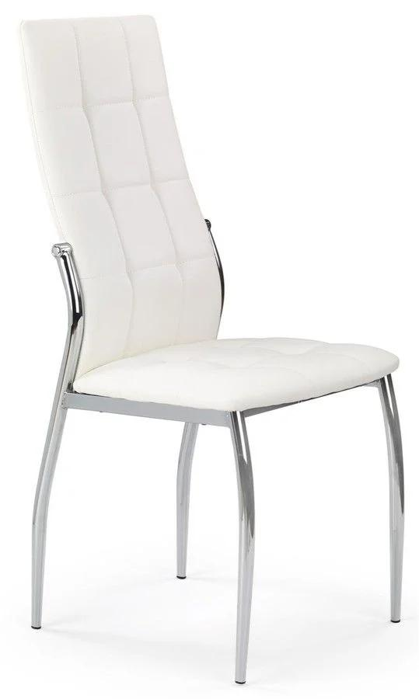  https://prof.lv/mebeles-interjers/kresli/virtuves-kresli/halmar-virtuves-kresls-k209-42-42-100-cm?krasa=103178  - Galds pēc pievienotā attēla  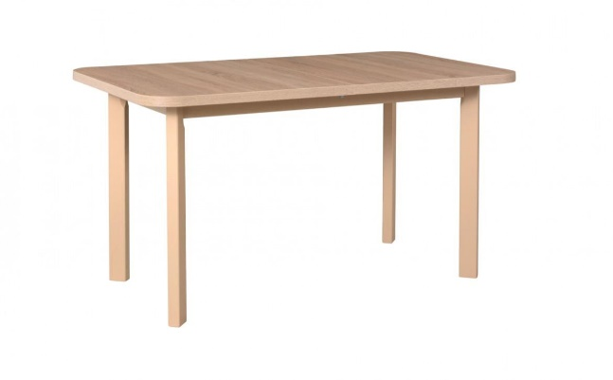  https://4istabas.lv/p/deg12-izvelkams-galds/
Līguma izpildes laiks: | Jūnijs 2023.gada  Izpilde no līguma abpusējas parakstīšanas
Izmaksas, kas jāiekļauj cenā: | Transports (piegāde) un uzstādīšana norādītajā adresē, garantija

PIETEIKUMS DALĪBAI CENU APTAUJĀ

Cenu aptaujas nosaukums___________________________
Informācija par pretendentu:
Pretendenta nosaukums:
Reģistrācijas numurs:
Juridiskā adrese:
Bankas rekvizīti (bankas nosaukums, bankas konta Nr.):
Vadītāja vai pilnvarotās personas amats, vārds un uzvārds:
Kontaktpersona:
Kontakttālrunis:
E-pasta adrese:

PRETENDENTA PIETEIKUMS

Prasības |  | Pretendenta piedāvājums, apraksts, ražotājs, modelis u.c. informācija atbilstoši prasībām
Priekšmeta apraksts: | - Krēsls pēc pievienotā attēla un interneta saites:  https://prof.lv/mebeles-interjers/kresli/virtuves-kresli/halmar-virtuves-kresls-k209-42-42-100-cm?krasa=103178  - Galds pēc pievienotā attēla un interneta saites:  https://4istabas.lv/p/deg12-izvelkams-galds/
Līguma izpildes laiks: | Jūnijs 2023 gada  Izpilde no līguma abpusējas parakstīšanas
Izmaksas, kas jāiekļauj cenā: | Transports (piegāde) un uzstādīšana norādītajā adresē, garantija
Nodokļi | Uz piedāvājuma iesniegšanas pēdējo dienu pretendentam nav VID nodokļu parādu | Apliecinājums no VID EDS par nodokļu neesamību

FINANŠU PIEDĀVĀJUMS

Apraksts |  | Skaits | Cena EUR bez PVN par vienu vienību | Cena EUR bez PVN par visu apjomu
“Mēbeles Vangažu pilsētas pārvaldei”
.
Krēsls  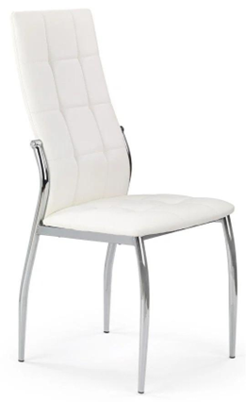  Pēc pievienotā attēla un interneta saites:  https://prof.lv/mebeles-interjers/kresli/virtuves-kresli/halmar-virtuves-kresls-k209-42-42-100-cm?krasa=103178 |  | 12 gab.
Galds  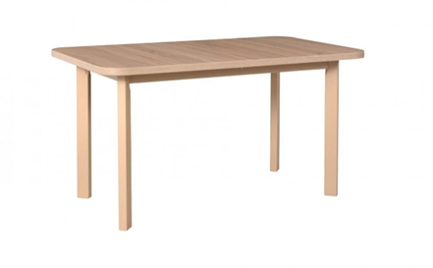  Pēc pievienotā attēla un interneta saites:  https://4istabas.lv/p/deg12-izvelkams-galds/ |  | 1 gab.
Cena bez PVN, EUR:
PVN summa, EUR:
Kopējā cena ar PVN, EUR:

Apliecinu, ka Finanšu piedāvājumā piedāvātajā cenā ievērtētas un iekļautas visas ar standarta pakalpojuma sniegšanu saistītās izmaksas, tai skaitā, darbaspēka, tehnisko resursu, transporta izmaksas, kā arī peļņa, iespējamie riski (to novēršanas vai samazināšanas) un citas iespējamās ar pakalpojuma sniegšanu saistītās izmaksas, ietverot visus piemērojamos nodokļus, izņemot pievienotās vērtības nodokli. Apzinos, ka nebūs tiesību pieprasīt piedāvātās līgumcenas paaugstināšanu un pasūtītājs nemaksās vairāk, nekā noteiktā līgumcena.

Vārds, uzvārds: | Pretendenta pārstāvis ar pārstāvības tiesībām vai tā pilnvarotā persona
Amats:
Paraksts:

